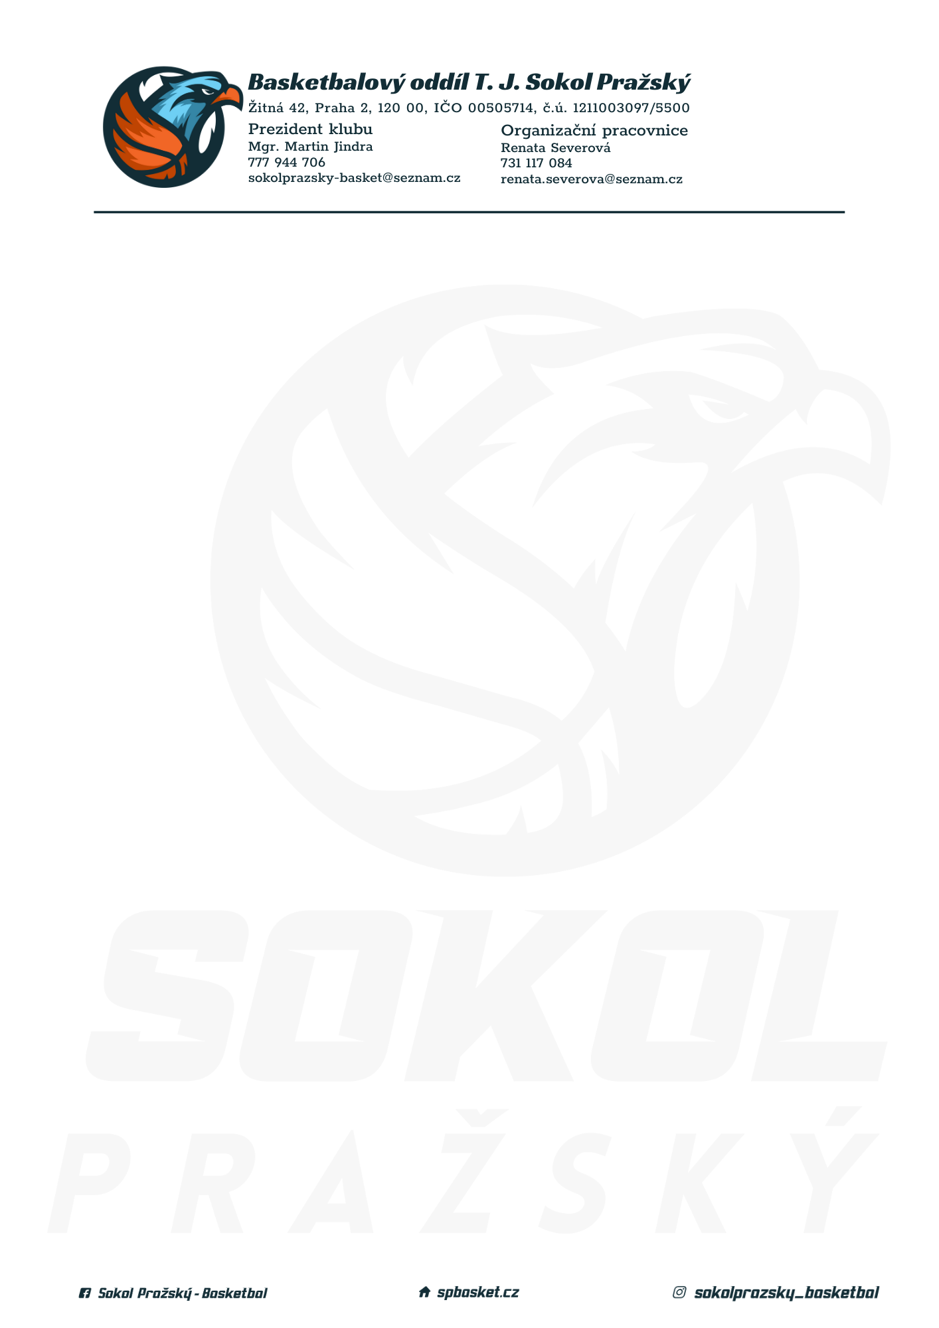

Rozpis turnaje nejmladších minižáků U11, ročník 2012 a mladší
Pořadatel: Sokol Pražský
Kontaktní osoba: Renata Severová, 731 117 084, renata.severova@seznam.cz
Termín: 28. – 29.1.2023
Místo: TJ Sokol Pražský, Žitná 42, Praha 2, hala ve 3. patře

Startovné na turnaji 400,- Kč/zápas
Rozhodčí: deleguje ČABR-P, každé družstvo uhradí jednoho rozhodčího v utkání (300,- Kč)

Rozpis utkání:
Sobota 28. ledna 2023
10:00 Sokol Pražský – Sokol Žižkov CUBS (č.53)
12.00 Sokol Žižkov CUBS – Sokol Kbely (č.48)
14.00 Sokol Pražský – Sokol Kbely (č.75)

Neděle 29. ledna 2023
10.00 Tygři Praha – Sokol Pražský (č.49)
12.00 BA Radotín – Tygři Praha (č.79)
14.00 Sokol Pražský – BA Radotín (č.64)

Pořadatel dodá hrací míč na turnaj, míče na rozcvičení si přinesou družstva vlastní!

Rozdělovník:
STK PBS – Petr Mondschein
Rozhodčí – Pavel Sušer, Radek Treml
Sokol Kbely – Tomáš Hruška
Sokol Žižkov – Radek Hušák
BA Radotín – Adam Peřinka
BŠ Tygři – Petra Michálková

